Kleerkastje.be Regio Gent

Handleiding voor verkopers
Deel 1: alles wat je kan doen vóór de veiling start
Deze handleiding legt stap voor stap uit hoe je de app installeert, meldingen aanzet en je items oplaadt, bewerkt, verplaatst en laat wissen. Ook zoeken op verkoper, favorieten en vragen onder items komen aan bod.
Alles werkt op je gsm, tablet en computer. De schermafbeeldingen zijn van een gsm en komen uit een voorbeeldveiling: bij jou zie je je eigen veiling, mappen en items.
Op een gsm vind je het menu onder de drie streepjes rechtsboven.

Inhoud
Inhoud 2
1. De app installeren 3
2. Meldingen inschakelen op je gsm 4
3. Items opladen 5
4. Items selecteren 6
5. Items bewerken 7
6. Items verplaatsen 8
7. Items wissen 9
8. Unisex items 10
9. Zoeken op naam van een verkoper 11
10. Favorieten aanduiden en terugvinden 12
11. Vragen en opmerkingen onder items 13
Inhoud 14
1. Een bod op je item: aanvaarden of weigeren 14
2. Na het eerste goedgekeurde bod gaat het opbieden vanzelf 15
3. Wat gebeurt er als je een bod weigert? 15
4. Alles opvolgen via je profiel 15
5. Iets kwijt? Wissen aanvragen 17
6. Favorieten van kopers 17
7. De naveiling 18
8. Na de veiling: klaarpakken vóór maandag 18u00 19
9. Verpakken van de items 19

Klik met de rechtermuisknop op de inhoudstafel en kies "Veld bijwerken" als de paginanummers ontbreken.

1. De app installeren
Kleerkastje.be werkt als app op je gsm: met één tik op het icoon zit je bij de veilingen, je biedingen en de chat. Je hoeft niets te downloaden uit een app-winkel.
Op een Android-gsm  - Open kleerkastje.be in Google Chrome.  - Tik op de drie streepjes rechtsboven en kies De app installeren.  - Tik op Installeren en bevestig.  Op een iPhone  - Open kleerkastje.be in Safari.  - Tik onderaan op Deel (het vierkantje met de pijl).  - Kies Zet op beginscherm en tik op Voeg toe. |  | 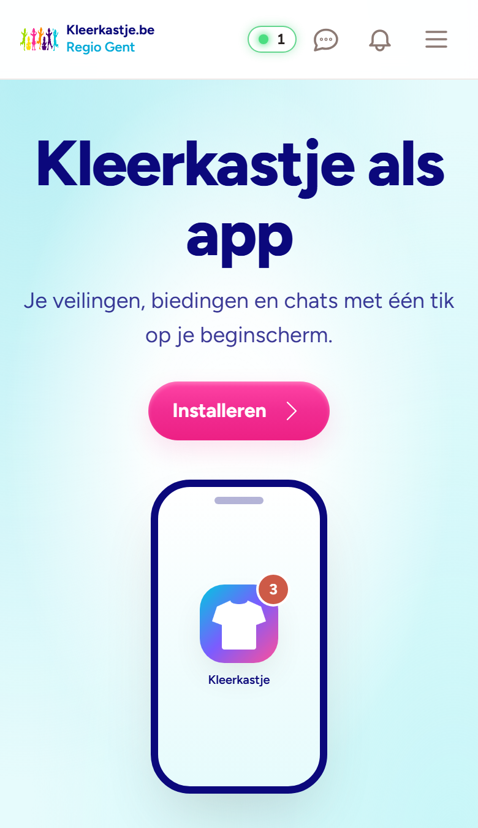  De pagina "De app installeren"
Goed om te weten
- Gebruik je op Android een andere browser dan Chrome, dan stelt de site voor om Chrome te openen.
- Open je kleerkastje.be vanuit Facebook of Messenger, kies dan eerst Openen in browser.
- Vanaf nu open je Kleerkastje met het icoon op je beginscherm.

2. Meldingen inschakelen op je gsm
Met pushmeldingen hoor je meteen als er een bod, een vraag of een chatbericht is, en wanneer de veiling start en bijna eindigt.
- Tik op de drie streepjes rechtsboven en kies Accountinstellingen.  - Ga naar Meldingen op je telefoon.  - Tik op Meldingen aanzetten en kies daarna Toestaan.  - Tik op Stuur mij een testmelding om te controleren of het werkt.  Liever (ook) een mail?  Bij Mails over de veiling vink je aan of je een mail wil bij de start van de veiling en/of 24 uur voor het einde. Tik daarna op Bewaren. |  | 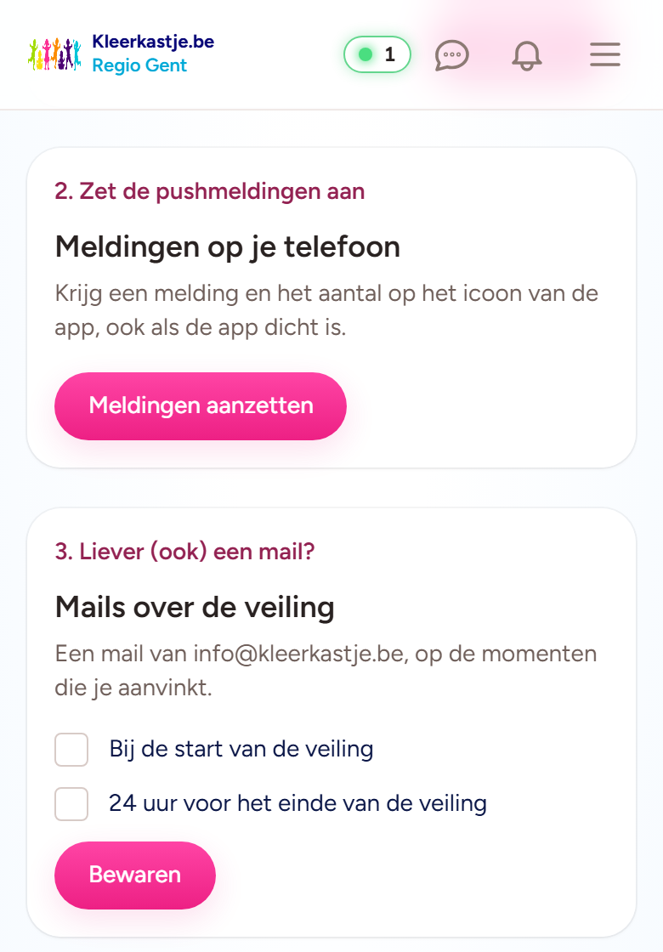  Meldingen en mails over de veiling
Goed om te weten
- Op een iPhone werkt dit pas als de app op je beginscherm staat (zie 1) en je Kleerkastje via dat icoon opent.
- Komt de testmelding niet binnen? Zet de meldingen uit en weer aan.
- Meldingen staan aan per toestel. Gebruik je ook een tablet, zet ze daar dan ook aan.

3. Items opladen
Je laadt items altijd op in de juiste map. Zo komt niets op de verkeerde plaats terecht. Eén foto wordt één item.
- Open de veiling en tik op de juiste map waarin je wil uploaden (bv. Kleren jongens), dan de maat (bv. 56) en dan de soort (bv. Bovenkledij).  - Tik bovenaan op Uploaden in dit album. Zie je die knop niet, dan zit je in een map met enkel submappen: kies eerst een map eronder.  - Staat alle info op je foto? Dan kan je snel opladen. Kies “items selecteren en alles wordt op de achtergrond opgeladen, je kan tijdens het laden naar een andere pagina om daar op te laden. Je hoeft niet te wachten.  Via de roze submapjes kan je rap naar een vorige map om verder te laden.  - Staat de info niet op je foto? Ga dan eerst naar stap 2 Vink Bijschrift aanpassen na uploaden aan pas daarna kan je pas je foto’s oploaden.  Nu kan je alle info per foto invullen. Wat je niet invult, toont op de site zie foto. Pas als alle info werd ingevuld, kan je de foto’s uploaden. Dit doe je door de roze knop rechts boven je foto’s “uploaden”  !! opgelet!! Oploaden op de achtergrond lukt hier niet. Je moet op dit scherm blijven zo lang het uploaden bezig is. | 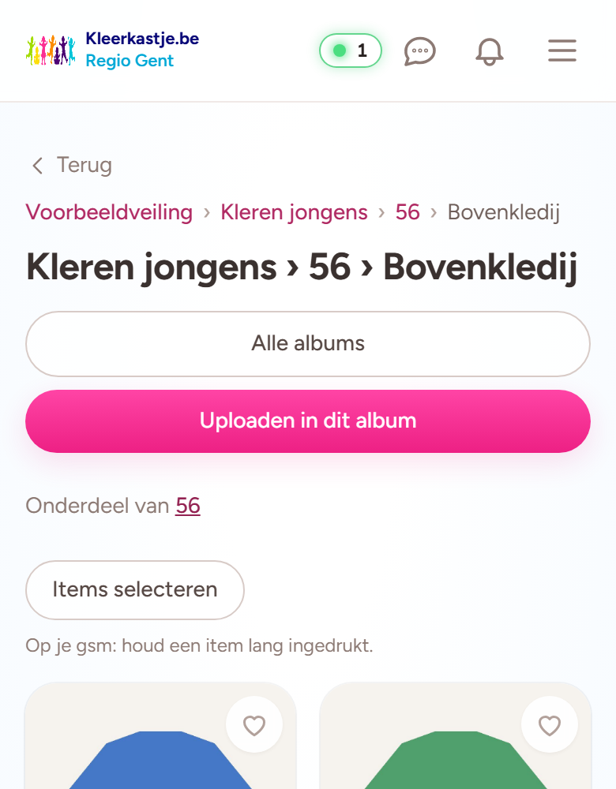  In de juiste map: "Uploaden in dit album"

 | 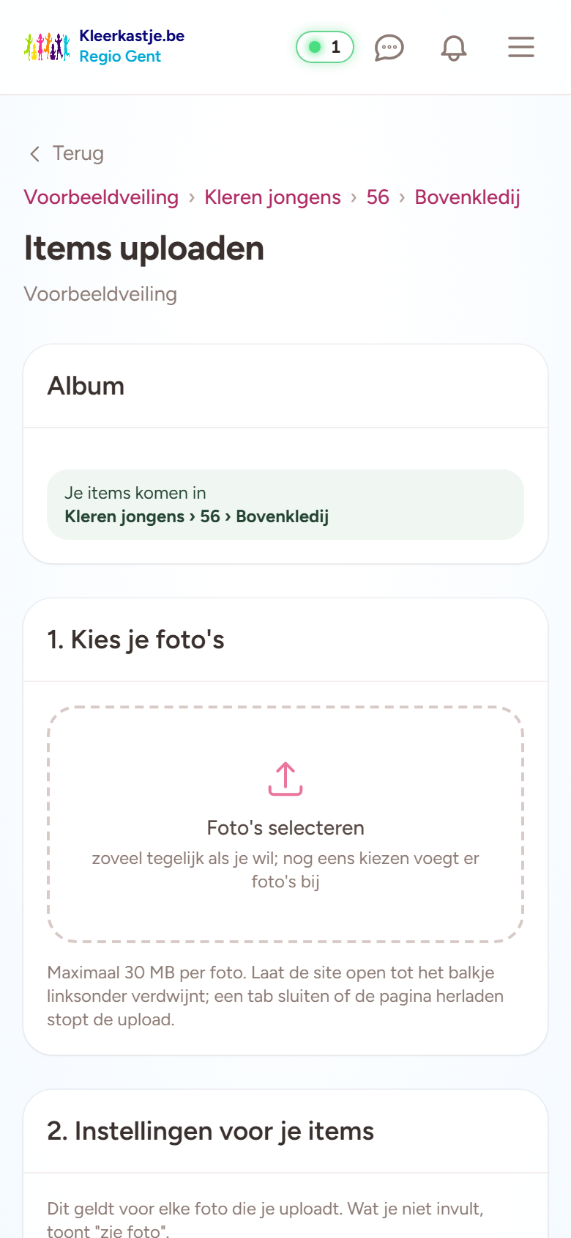
  Goed om te weten
  - Een foto mag maximaal 30 MB groot zijn.
  - Bovenaan staat altijd in welke map je items terechtkomen.
  - Opbieden staat standaard op € +0.5 wil je dat er met meer wordt opgeboden, dan kan je onder puntje 2 het opbiedbedrag aanpassen. Je kan het ook achteraf aanpassen door de items in de map te selecteren. (zie volgende hoofdstuk)

4. Items selecteren
Bewerken, verplaatsen en wissen doe je voor één of meer items tegelijk. Daarvoor selecteer je ze eerst.
- Open de map met je items.  - Op je gsm: houd een item lang ingedrukt. Op een computer: tik op Items selecteren.  - Tik op de andere items die je erbij wil. Een roze rand en een vinkje tonen wat gekozen is. Met Al mijn items op deze pagina kies je ze allemaal.  - Onderaan verschijnt een balk met Bewerken, Verplaatsen en Wissen aanvragen. Met Annuleren stop je het selecteren. | 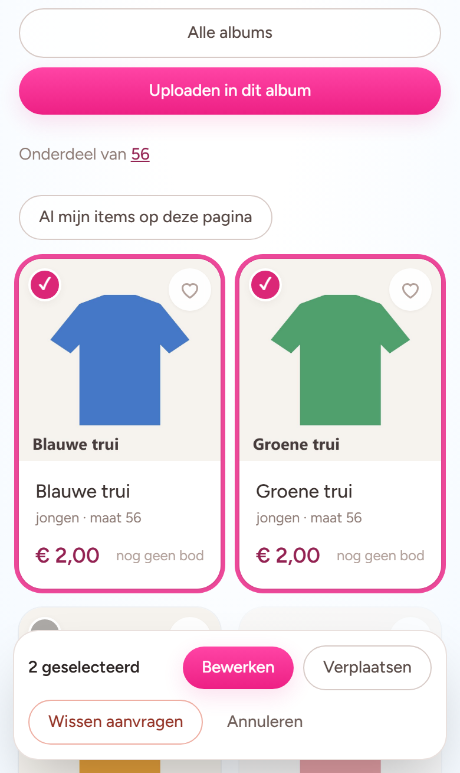  Twee items geselecteerd
  Goed om te weten
  - Je kan enkel je eigen items selecteren.

5. Items bewerken
- Selecteer de items (zie 4) en tik op Bewerken.  - Elk item krijgt een eigen rij: pas de omschrijving, het geslacht, de maat en het startbod aan.  - Wil je bij alle geselecteerde items hetzelfde opbieden, kies dan bovenaan Opbieden per ….  - Tik op Opslaan en bevestig. | 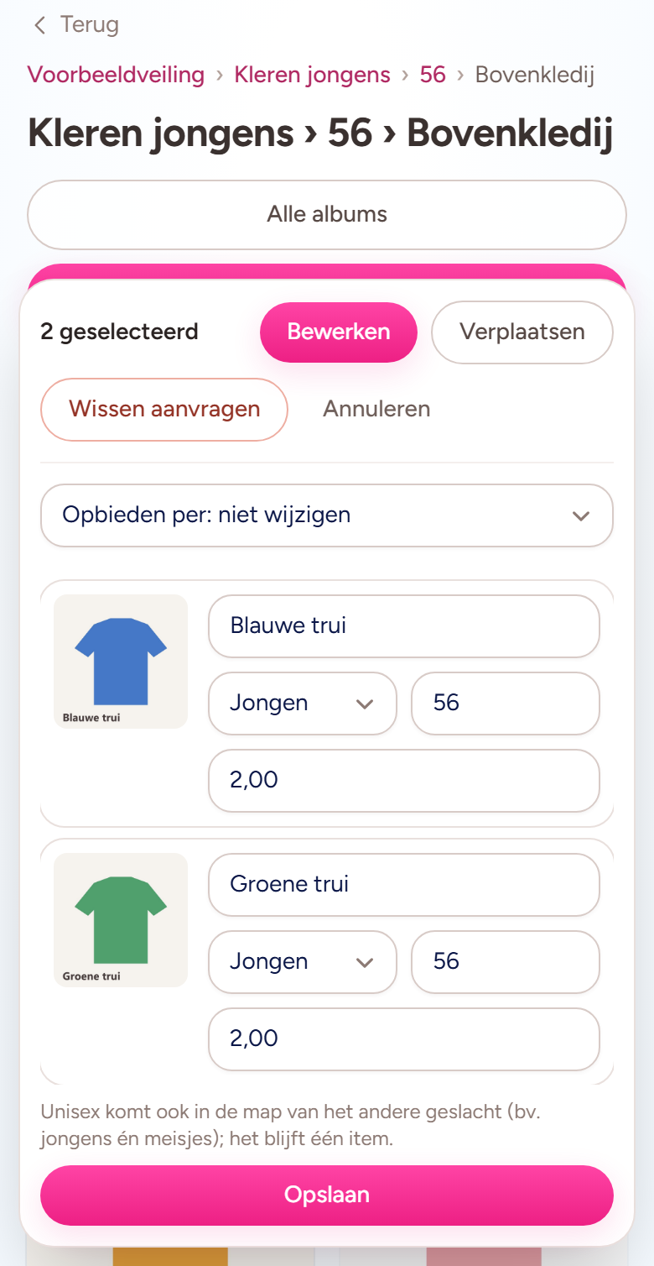  Elk item apart bewerken
  Goed om te weten
  - Eén item bewerken kan ook op de pagina van dat item, met de knop Bewerken.
  - Een verkocht item kan je niet meer aanpassen.
  - Werd er al geboden, dan kan de startprijs niet meer omhoog.

6. Items verplaatsen
Staat een item in de verkeerde map? Dan verplaats je het zelf.
- Selecteer de items (zie 4) en tik op Verplaatsen.  - Kies bij Kies de map… waar ze naartoe moeten.  - Tik op Verplaatsen en bevestig. | 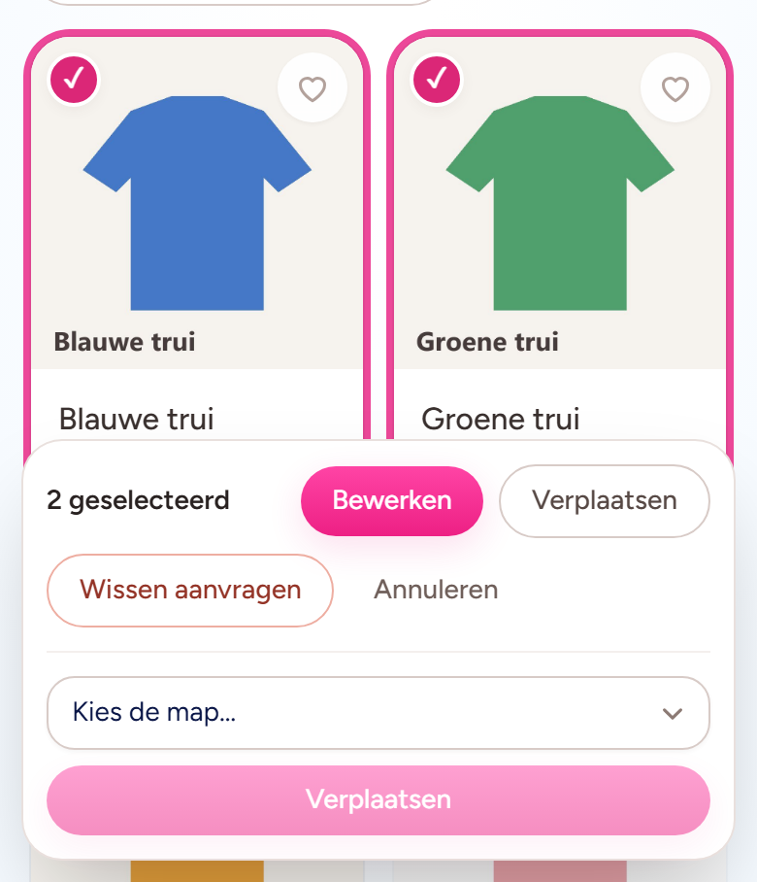  Alle geselecteerde items samen verplaatsen
  Goed om te weten
  - In de lijst staan enkel mappen waarin items horen.

7. Items wissen
Items wissen doet het beheer. Jij vraagt het aan, met een korte reden.
- Selecteer de items (zie 4) en tik op Wissen aanvragen.  - Schrijf kort waarom, bv. "Dubbel opgeladen".  - Tik op Wissen aanvragen voor de geselecteerde items. | 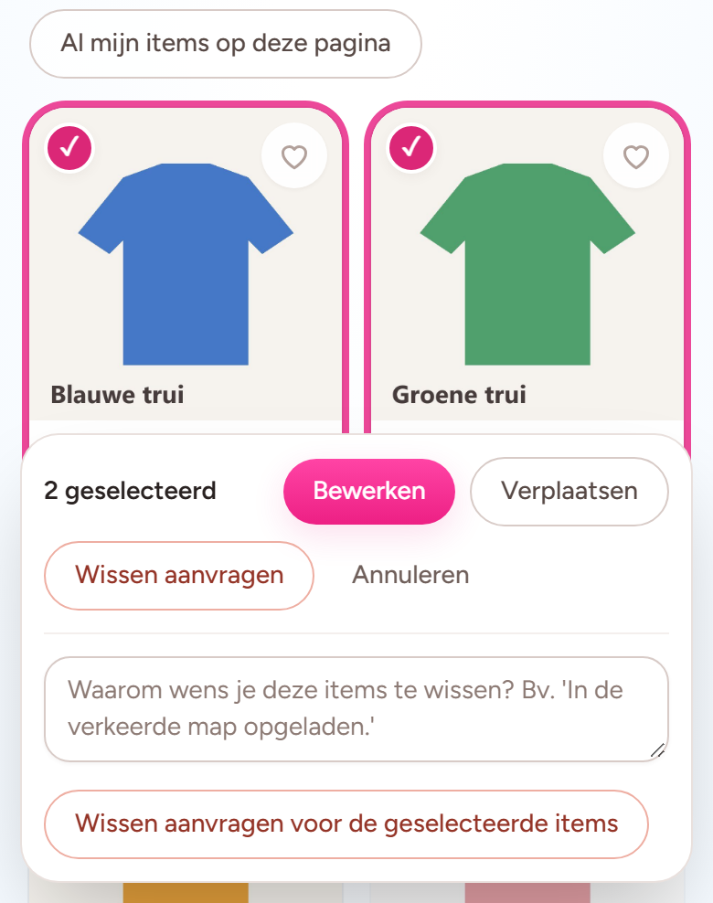  Wissen aanvragen met een reden
  Goed om te weten
  - Eén item: open het item en tik op Wissen aanvragen.
  - Jij en de beheerder krijgen een privébericht in de chat met de lijst van de items.
  - Je krijgt een melding zodra het beheer beslist.
  - Staat een item enkel in de verkeerde map, verplaats het dan zelf (zie 6).

8. Unisex items
Past een item zowel jongens als meisjes? Kies dan als geslacht Unisex.
- Kies Unisex bij het geslacht: bij het uploaden (met Bijschrift aanpassen na uploaden) of later via Bewerken.  - Laad het item op in de map van één geslacht, bv. Kleren jongens › 56 › Bovenkledij.  - Het item verschijnt vanzelf ook in dezelfde map bij het andere geslacht: Kleren meisjes › 56 › Bovenkledij. | 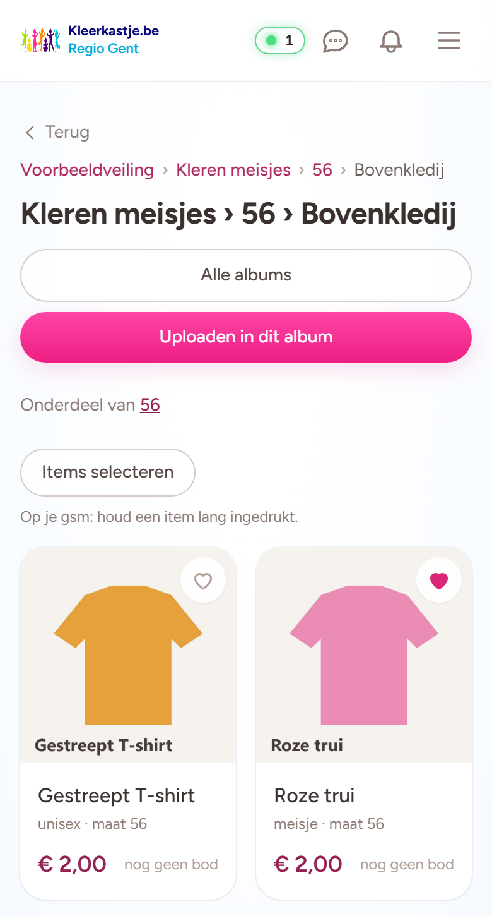  Het unisex T-shirt uit de jongensmap staat ook bij de meisjes
  Goed om te weten
  - Het blijft één item, met één pagina en één bieding.
  - Dit werkt voor mappen met jongens/meisjes, mannen/vrouwen of heren/dames in de naam. Bestaat de map bij het andere geslacht niet, dan staat het item enkel in je eigen map.

9. Zoeken op naam van een verkoper
Zo zie je in één keer alle items van één verkoper, ook van jezelf.
- Op je gsm: tik op de drie streepjes; het zoekveld staat bovenaan. Op een computer: tik op het vergrootglas.  - Typ de eerste letters van een voor- of achternaam. Er verschijnen meteen namen.  - Tik op een naam. Je ziet nu enkel de mappen en de items van die verkoper. | 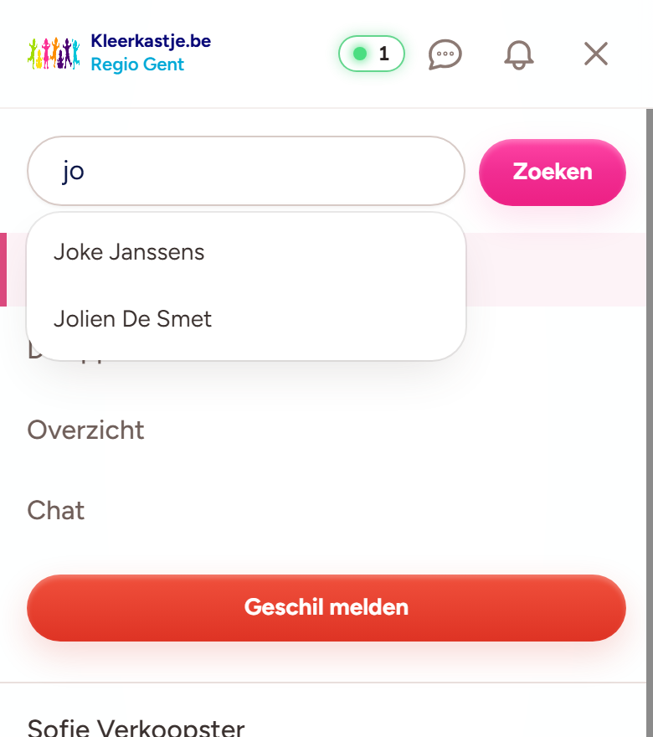  Namen verschijnen terwijl je typt

- Een gele balk bovenaan herinnert je eraan dat je enkel die verkoper ziet.  - Tik op Alle verkopers tonen om weer alles te zien. | 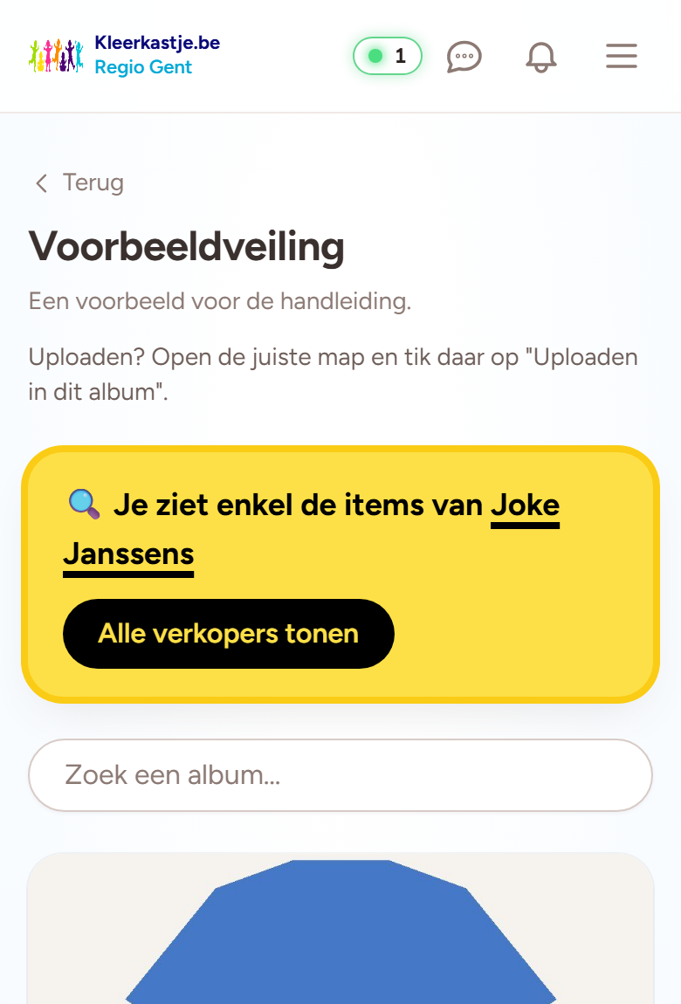  Enkel de items van één verkoper
  Goed om te weten
  - Typ je eigen naam om snel al je eigen items terug te vinden.

10. Favorieten aanduiden en terugvinden
Bewaar items die je wil volgen, zodat je ze snel terugvindt.
- Tik op het hartje rechtsboven op een item, of op Sla op als favoriet op de pagina van het item. Het hartje kleurt roze.  - Terugvinden: tik op de drie streepjes en kies Mijn favorieten.  - Nog eens op het hartje tikken haalt het item weer uit je favorieten. | 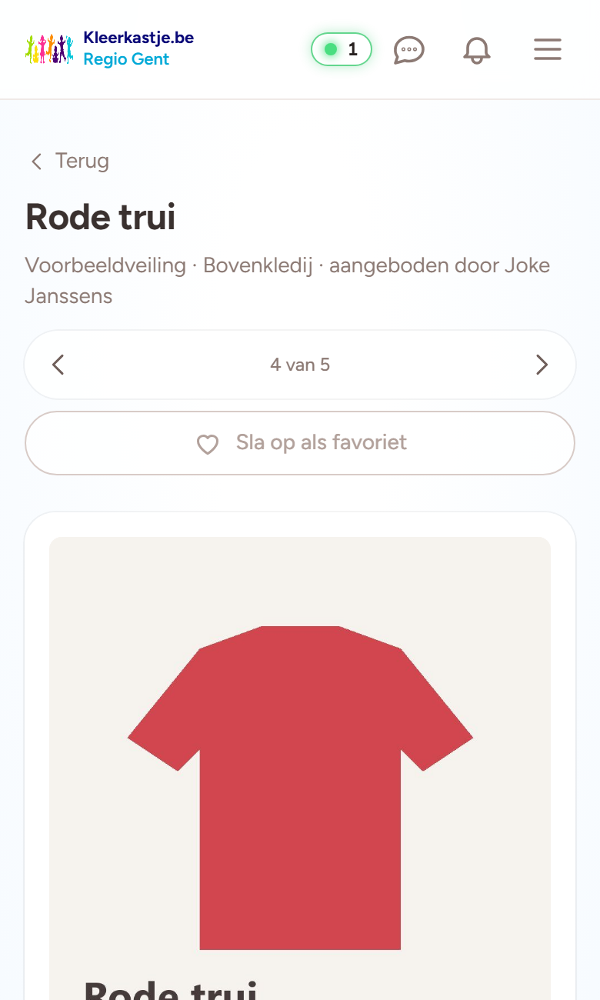  Een item als favoriet bewaren
  Goed om te weten
  - Bij je eerste favoriet vraagt de site of je een melding of mail wil bij de start en 24 uur voor het einde van de veiling.
  - Die meldingen brengen je met één tik naar je favorieten.

In Mijn favorieten staan alle items die je bewaarde. | 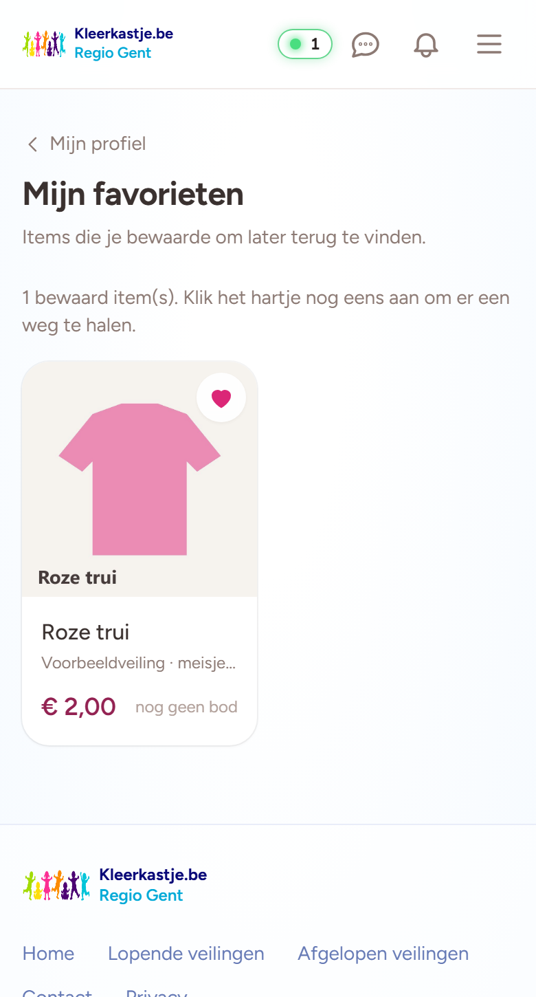  Mijn favorieten

11. Vragen en opmerkingen onder items
Onder elk item staat Vragen over dit item. Kopers stellen daar vragen, en jij antwoordt.
- Een vraag stellen: typ je vraag en tik op Vraag plaatsen. Een foto erbij kan met Foto toevoegen.  - Antwoorden of verder reageren: tik op Reageren onder de vraag of het antwoord.  - Iets leuk vinden: tik op ♡ Vind ik leuk onder een vraag of antwoord. | 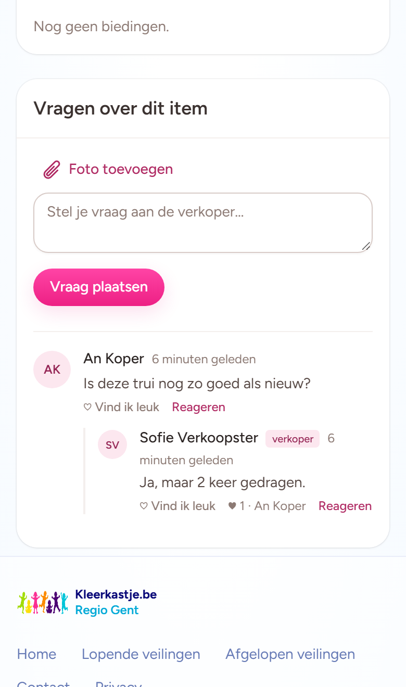  Vragen, antwoorden en "Vind ik leuk"

Terugvinden  - Tik op de drie streepjes en kies Mijn profiel.  - Bij Vragen onder mijn items staan jouw items waar iemand een vraag stelde.  - Bij Vragen als koper staan de items waar jij een vraag stelde.  - Tik op een item om het gesprek te openen. | 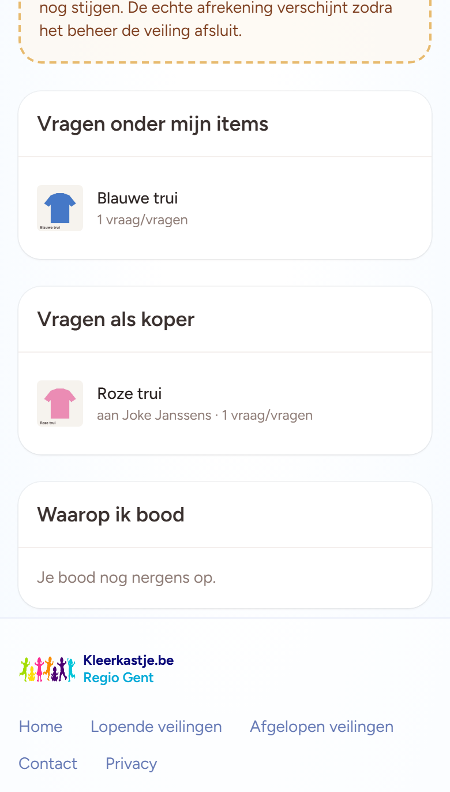  In Mijn profiel
  Goed om te weten
  - Je krijgt ook een melding (het belletje) als iemand een vraag stelt onder jouw item of antwoordt in een gesprek waarin jij reageerde.

Kleerkastje.be Regio Gent
Handleiding voor verkopers
Deel 2: tijdens en na de veiling
Dit deel legt uit wat je doet als er geboden wordt op je items, hoe je alles opvolgt, wat je doet als je iets kwijt bent, hoe de naveiling werkt en hoe je je items klaarpakt voor de kopers.
De schermafbeeldingen zijn van een gsm en komen uit een voorbeeldveiling: bij jou zie je je eigen veiling, items en kopers.
Op een gsm vind je het menu onder de drie streepjes rechtsboven.

1. Een bod op je item: aanvaarden of weigeren
Waarom moet ik een bod aanvaarden of weigeren?
Bij de meeste items staat de startprijs op de foto. De site kan die foto niet lezen: ze weet dus niet of een bod hoog genoeg is. Een bod kan te laag zijn, maar ook gewoon kloppen of hoger liggen. Daarom kijk jij bij het eerste bod na of het past bij de prijs op je foto.
Zo merk je dat er een bod wacht  - Je krijgt een melding (het belletje, en een pushmelding als die aanstaat), bv. "Bod op Blauwe trui" of "Er zijn 2 biedingen om te accepteren".  - In Mijn profiel staat bovenaan een roze balk: "… wachten op jouw oordeel. Bod accepteren". | 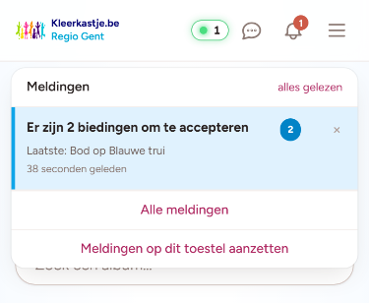De melding in het belletje

Zo beslis je  - Tik op de melding, of kies in het menu Bod accepteren (bij de 3 streepjes rechtsboven in het keuzemenu).  - Tik op de foto van het item: je ziet het bod in het groot.  - Haalt het bod de prijs op je foto? Tik op Aanvaarden.  - Te laag? Schrijf kort waarom (bv. "Het bod is te laag voor dit item") en tik op Weigeren.  - Meteen verschijnt het volgende bod dat op jou wacht, tot ze allemaal behandeld zijn. | 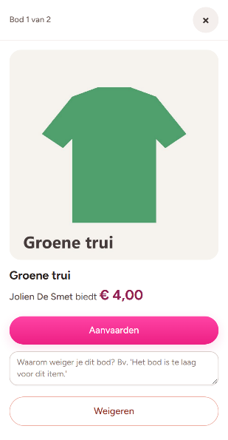Eén bod in het groot: aanvaarden of weigeren
Goed om te weten
- Heeft een item een eigen startprijs (en staat de prijs dus niet op de foto), dan moet je niets goedkeuren: de site kent dan het minimum.
- Een bod van € 0 is iemand die het item gratis vraagt bij een andere aankoop. Kijk zelf na of die koper al iets van je kocht, en beslis.
- Beslis je niet voor de veiling sluit, dan gaat het hoogste bod door als verkocht. Je kan het daarna nog weigeren bij Bod accepteren tot de betaalverzoekjes verzonden werden.

2. Na het eerste goedgekeurde bod gaat het opbieden vanzelf
- Je hoeft enkel het eerste bod goed te keuren. Zodra je één bod aanvaardt, ligt de ondergrens vast.  - Elk volgend, hoger bod komt er daarna automatisch bij. Dat moet je niet meer goedkeuren.  - Ook zolang jij nog niet besliste, kunnen anderen al hoger bieden. Het opbieden stopt dus niet terwijl een bod op jou wacht.  - Aanvaard je een bod, dan gelden alle biedingen die even hoog of hoger zijn meteen ook als goedgekeurd. Lagere biedingen zijn dan al overboden: daar moet je niets meer mee. | 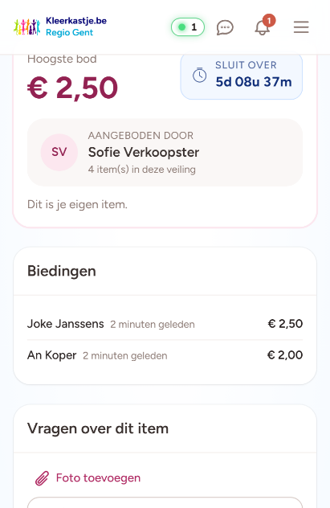Na het eerste goedgekeurde bod loopt het bieden vanzelf

3. Wat gebeurt er als je een bod weigert?
- Het bod telt niet meer mee. Het hoogste bod is dan weer het vorige bod (of er is geen bod meer).  - De bieder krijgt een melding met jouw reden, en vindt het terug in zijn profiel bij "Geweigerde biedingen".  - De bieder mag opnieuw bieden, bv. een hoger bedrag. Dat komt dan weer bij jou ter goedkeuring.  - Was de veiling al gesloten en ging dit bod door als verkocht? Dan gaat het item naar het volgende hoogste bod. Is er geen, dan is het item niet verkocht. | 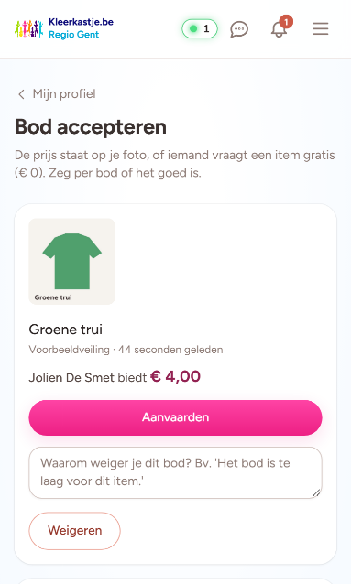Bod accepteren: alle biedingen die op jou wachten

4. Alles opvolgen via je profiel
Alles over jouw veiling vind je in je profiel. Tik op de drie streepjes rechtsboven; onder je naam staan de onderdelen.
- Mijn profiel: het overzicht van een veiling.  - Mijn aankopen: wat jij zelf kocht.  - Mijn favorieten: de items die je bewaarde.  - Mijn verkopen: wat je verkocht, per koper, met de Excel en (na de veiling) de labels.  - Bod accepteren: de biedingen en tegenbiedingen die op jou wachten.  - Accountinstellingen: je gegevens, meldingen en mails. | 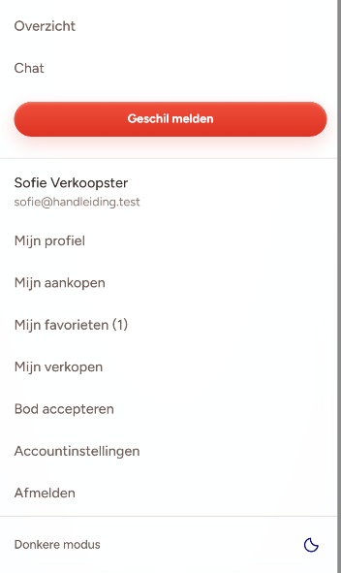Het menu met je profiel

In Mijn profiel  - Bovenaan kies je bij Toon de info van veiling welke veiling je ziet.  - Een roze balk toont hoeveel biedingen op jouw oordeel wachten.  - Verkocht (bruto), Na afhouding (wat jij ontvangt) en Lopende biedingen. Tijdens de veiling staat er "voorlopig" bij: er kan nog geboden worden.  - Een Excel van je verkopen, tijdens de veiling als voorlopige lijst.  - Lager op de pagina: Vragen onder mijn items, Vragen als koper en Waarop ik bood. | 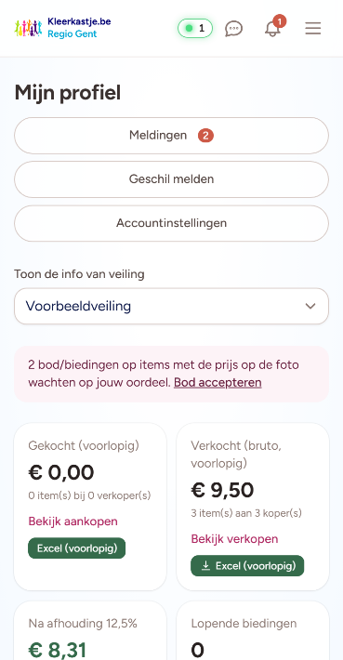Mijn profiel tijdens de veiling

In Mijn verkopen  - Hoeveel items je verkocht, het totaal, de afhouding en wat jij ontvangt.  - Totaal per koper: per koper hoeveel items en welk bedrag. Handig om per koper klaar te leggen.  - Daaronder de lijst van je verkochte items, met foto en koper.  - Tijdens de veiling is dit een voorlopige stand, met de hoogste bieder als koper. | 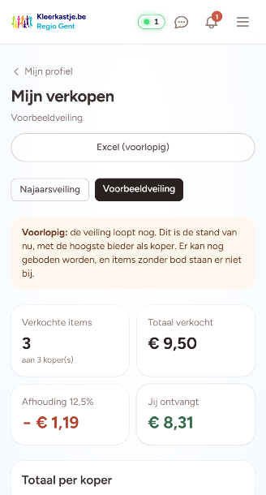Mijn verkopen, per koper

5. Iets kwijt? Wissen aanvragen
Merk je dat je een item niet meer vindt, vraag dan zo snel mogelijk aan het beheer om het te wissen.
- Open het item en tik op Wissen aanvragen. (Meerdere items tegelijk kan ook: zie deel 1, "Items wissen".)  - Schrijf kort waarom, bv. "Ik vind dit item niet meer terug".  - Verstuur het verzoek. Jij en de beheerder krijgen een privébericht met de link, en jij krijgt een melding zodra het beheer beslist. | 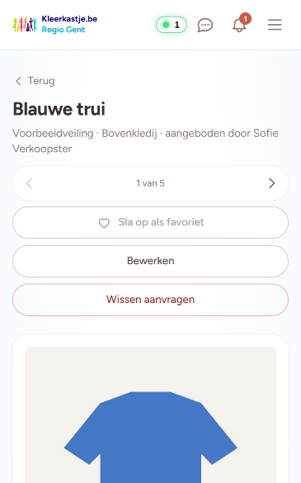Wissen aanvragen op de pagina van het item
Wat gebeurt er dan?
- Nog geen bod: keurt het beheer het goed, dan verdwijnt het item uit de veiling.
- Al een bod: het beheer haalt het item weg met een reden. Het telt niet meer mee in de afrekening, en beheer, koper en verkoper krijgen samen een bericht met de uitleg.
- Al verkocht (na de veiling): het beheer haalt het item weg met een reden. Het telt niet meer mee in de afrekening, en beheer, koper en verkoper krijgen samen een bericht met de uitleg.

6. Favorieten van kopers
- Je kan niet zien welke items kopers als favoriet aanduiden.  - Kopers krijgen wel een pushmelding bij de start van de veiling en 24 uur voor het einde, om hun favorietjes nog eens te bekijken. Die melding brengt hen meteen naar hun favorieten.  - Wie dat wil, kan daarover ook een mail krijgen. Dat kies je zelf: menu → Accountinstellingen → Mails over de veiling → vink aan → Bewaren.  - Dat geldt ook voor jou: ook als verkoper kan je deze meldingen en mails krijgen. | 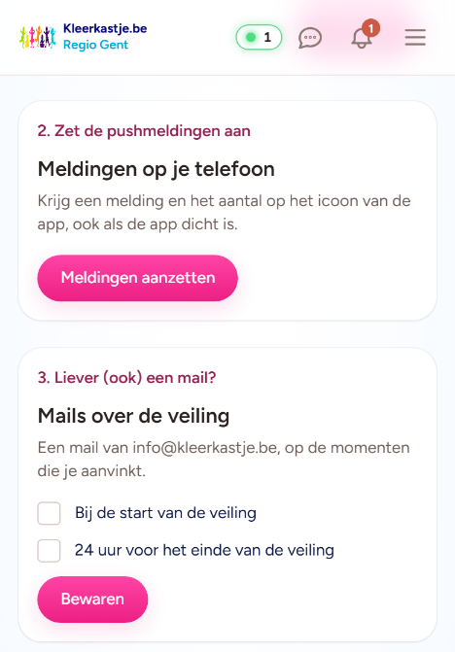Pushmeldingen en mails over de veiling

7. De naveiling
Wat niet verkocht raakte tijdens de veiling, krijgt nog een tweede kans: de naveiling.
Zo werkt het  - Meteen na het einde van de veiling start de naveiling voor de niet-verkochte items; een aftelklok toont hoelang nog.  - Kopers kunnen dan een tegenbod doen, ook lager dan je startprijs.  - Jij krijgt een melding en beslist. Aanvaarden: het item is meteen verkocht en de andere tegenbiedingen vervallen. Weigeren: de bieder krijgt een bericht; een reden erbij is niet verplicht.  - Je beslist op de pagina van het item (Tegenbiedingen op jouw item) of in het menu bij Bod accepteren → Tegenbiedingen. | 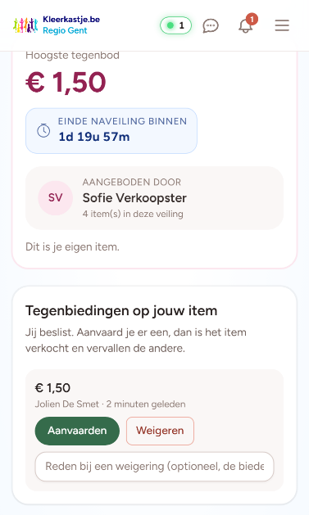Een tegenbod in de naveiling

Opgelet  - Bij de naveiling staat tegen wanneer de onderhandelingen rond moeten zijn ("!! Opgelet !! Onderhandelingen moeten rond zijn vóór 22u").  - Wat dan nog openstaat, vervalt: de bieder krijgt een bericht en het item blijft niet verkocht.  - Beslis dus op tijd over elk tegenbod. | 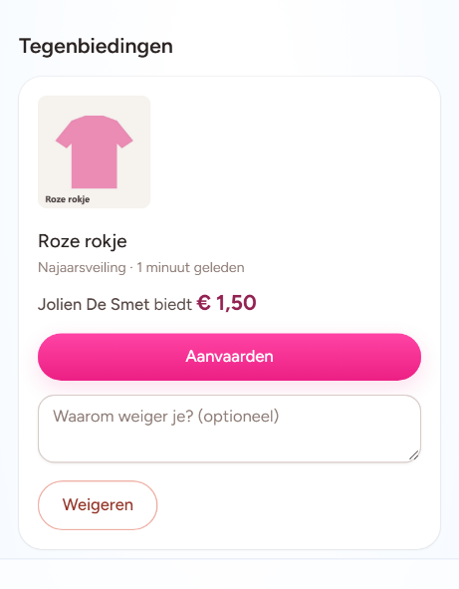Bod accepteren: tegenbiedingen

8. Na de veiling: klaarpakken vóór maandag 18u00
Pak je items zo snel mogelijk klaar, en zeker vóór maandag 18u00.
Op maandag om 18u00 worden de betaalverzoekjes verstuurd. Vanaf dan liggen de lijsten vast: er kunnen geen aanpassingen meer gebeuren, en een wisverzoek helpt dan niet meer.
Vind je daarna een item niet meer?
- Stuur zelf een privébericht naar de koper dat je het item kwijt bent.
- Steek het bedrag cash in een zakje voor deze koper, bij zijn pakket.
- Breng ook het beheer op de hoogte.
Goed om te weten
- Gebruik Totaal per koper bij Mijn verkopen (of de Excel) om alles per koper klaar te leggen.

9. Verpakken van de items
Per koper verpakken
- Verpak de items per koper: in een gesloten zakje of samengebonden met een touwtje.
- Gebruik je een touwtje, knoop de items dan STRAK toe, zodat er niets uit kan vallen.
- Is je zakje te groot? Denk aan het milieu en knoop het niet te strak dicht, zodat er makkelijk items bij kunnen.

Gebruik de labels kopers  - Ga na de veiling via het menu naar Mijn verkopen en kies de veiling.  - Tik op labels kopers. Je krijgt een Word-document met één label per koper: de naam van de koper groot, jouw naam klein eronder.  - Druk het af en knip de labels uit langs de stippellijnen.  - Maak het label goed vast aan het zakje of onder het touwtje, zodat het niet kan loskomen.  - Bestaat een pakket uit meerdere delen voor 1 koper? Noteer dan op alle delen bvb 1/3 - 2/3 - 3/3 maak zelf een extra label aan voor deze pakketten.  - Is een item breekbaar? Meld dit bij levering en noteer het op het item! | 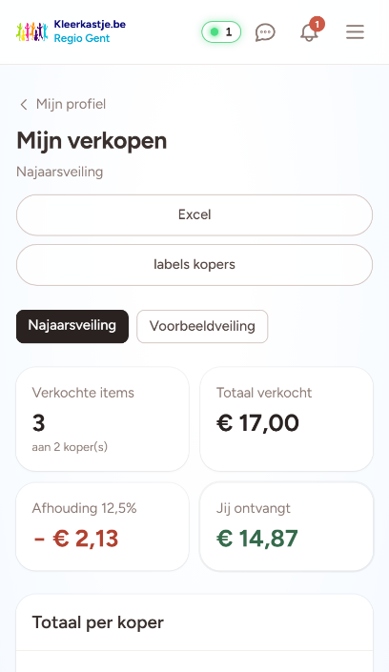Mijn verkopen: de knop "labels kopers"
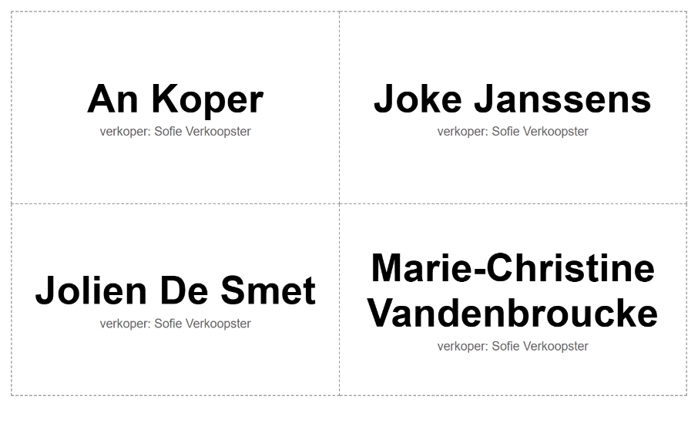Zo zien de labels eruit (tien per A4)
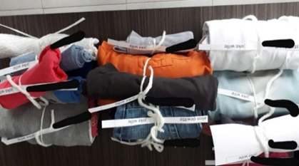Voorbeeld: per koper samengebonden, met het label eraan
Goed om te weten
- Kleef geen etiketten op de kledij, en ook niet op dozen van spellen, puzzels en dergelijke. Dat kan schade geven aan de items.

